Materia: E.D.I (ESPACIO DE DEFINICIÓN INSTITUCIONAL) Curso: 4do año

Profesor: Roberto Jorge Romero

**Trabajo Práctico N° 34**

a. Complete the texts using preposition of time **IN, ON, AT**

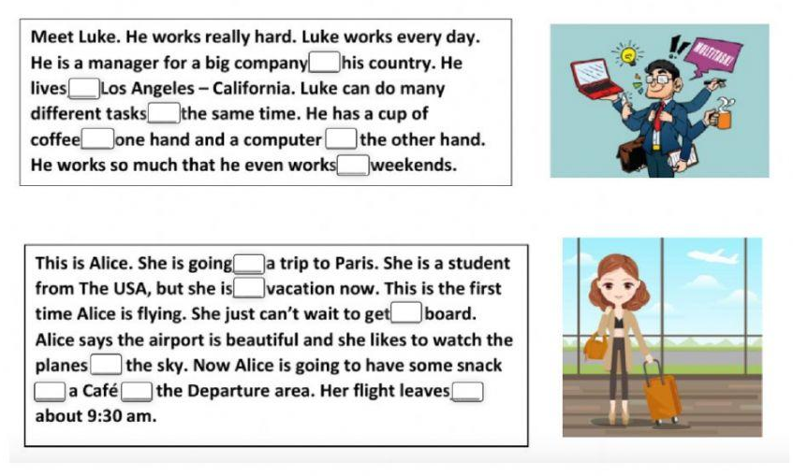

B. answer

1. Where does Luke live?
2. What does he do on weekends?
3. Where is Alice going?
4. Why is not she at school?

C. translate